ГОСУДАРСТВЕННОЕ ОБРАЗОВАТЕЛЬНОЕ УЧРЕЖДЕНИЕ

ВЫСШЕГО ПРОФЕССИОНАЛЬНОГО ОБРАЗОВАНИЯ

"ДОНЕЦКИЙ НАЦИОНАЛЬНЫЙ ТЕХНИЧЕСКИЙ УНИВЕРСИТЕТ"

Факультет ИСП

Кафедра ПИ им Л.П. Фельдмана

Лабораторная работа №2

по курсу: «Профессиональная практика программной инженерии»

по теме: «Работа с ветками»

Выполнил:

ст. гр. ПИ-19

Белачев М.

Приняла:

ассистент каф. ПИ

Дмитрюк Т.Г.

ДОНЕЦК – 2023

*Лабораторная работа 2*

**Работа с ветками**

**Цель работы:** познакомиться с основами использования веток в системе контроля версий Git.

**Задание к лабораторной работе**

Разработать архитектуру в репозитории для разработки выбранного по заданию из 1 лабораторной работы проекта. Реализовать каждый из модулей в отдельных ветках, сделать не менее пяти фиксаций касательно разработки программного кода и после влить в ветку master. Зафиксировать лог ревизии для каждой из веток.

Удалить все созданные ветки и предоставить вывод команды git log для trunk после вливания всех веток.

**Ход работы**

1. **Создаем ветки для каждого модуля программы с помощью команды git branch**

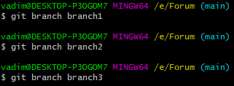

1. **Переключимся на ветку branch1**



1. **Добавляем файлы с кодом и коммитим их**

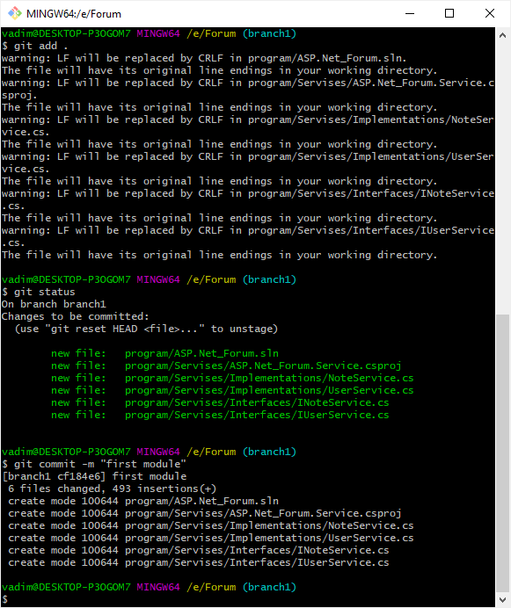

**4) Проверяем лог ревизии командой git log**

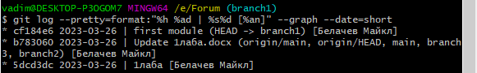

**5) Чтобы получить конфликт слияния, добавим в ветке branch2 файл с таким же названием как в ветке branch1, но другим содержанием.**

**Содержимое в файле ASP.Net_Forum.sln изменили в ветке branch2.**

**Коммитим:**

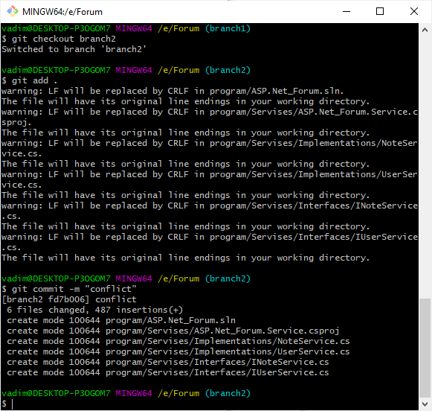

**7) Переключаемся на ветку мастера**

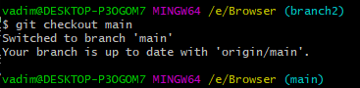

**8) Выполняем слияние всех веток и получаем конфликт слияния**

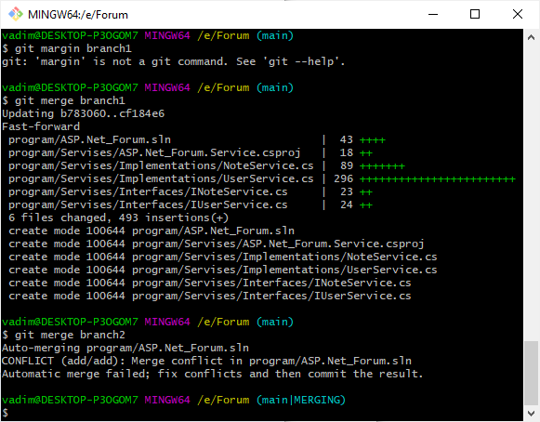

**9) Чтобы разрешить данный конфликт, достаточно отредактировать проблемный файл, выполнить команду git add . и закомитить.**

**10) Лог ревизии**

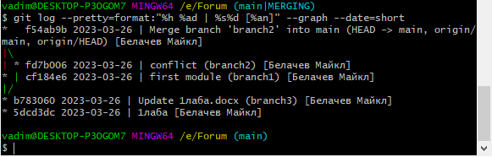

**11) Удалим все ветки кроме основной**

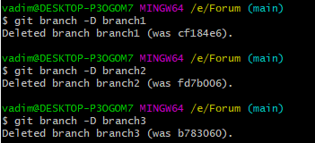

**В итоге, в репозитории в ветке main у нас находятся файлы, которые мы создавали в ветке branch1**

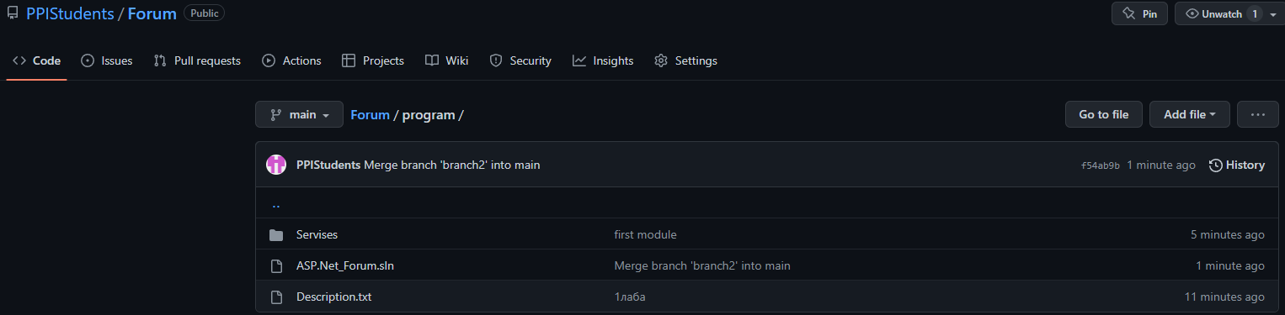

**Вывод:** таким образом, в ходе лабораторной работы мы познакомились с основами использования веток в системе контроля версий Git, научились создавать и сливать их, намеренно создали конфликт слияния и разрешили его.